Отчет
о деятельности дополнительного образования «Шахматы» за 2019-20 учебный год.

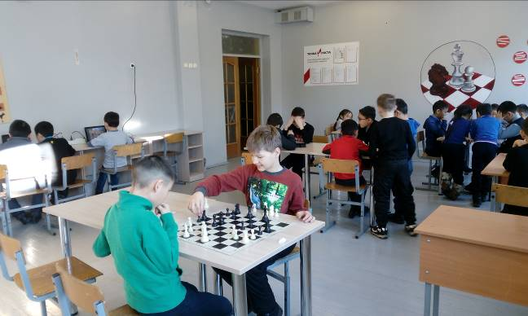

В 2019-2020 учебном году занималось 123 школьника. На занятиях применялись разнообразные формы обучения: изучение теории шахмат и шашек, решение задач и комбинаций, проведение сеансов одновременной игры, турниры по шахматам и шашкам, посвященные знаменитым датам, таким как «День знаний», «День пожилого человека», «День учителя», «День единения и согласия», новогодний турнир, Всероссийский турнир по шахматам на кубок Российского движения школьников (II этап «Региональный), «День защитника Отечества», «Международный женский день 8 марта» и т.д.
Проведено более 40 турниров (учебно-тренировочных, тренировочных), в которых приняли участие более 450 учащихся.

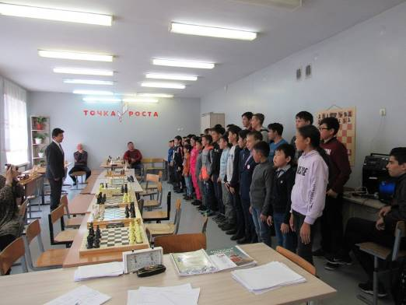

Воспитанники успешно выступали в сельских, районных и окружных соревнованиях по шахматам и шашкам.
Чемпионами стали 27 шахматистов.

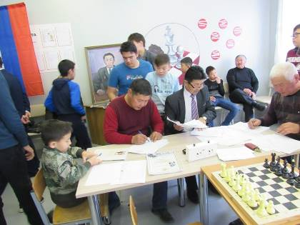

В открытом 17 юбилейном районном первенстве МБОУ «Дульдургинская СОШ» по шахматам на призы памяти Г.Д.Дамдинова команда школы заняла 3 место, 12 октября 2019г.

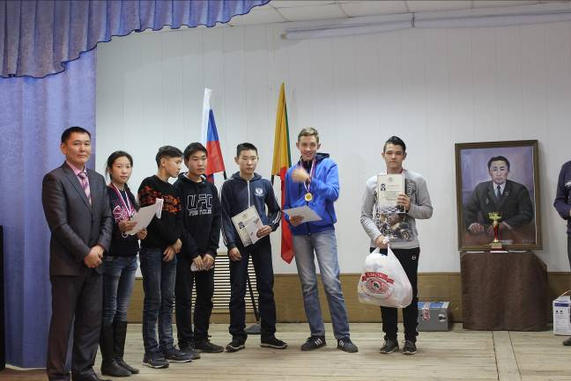

1 место занял Доржижапов Александр, ученик 4 «а» класса;
2 место занял Астраханцев Даниил ученик 11 «б» класса.
3 место заняла Мижитова Арюна, ученица 8 «б» класса;
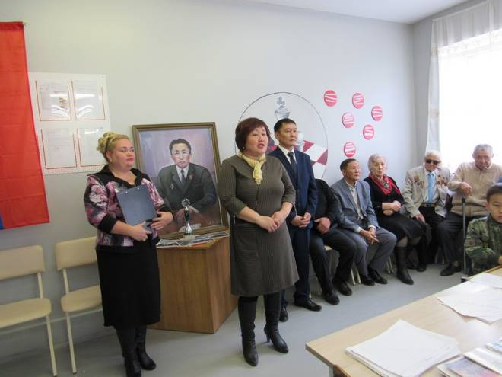

В п.Агинское в ноябре 2019г. приняли участие в первенстве Забайкальского края по бурятским шахматам «Шатар» памяти заслуженного работника РФ, кавалера ордена «Знак почета», отличника народного просвещения, почетного работника АБАО, ветерана труда, Ринчинова Дагба Ринчиновича.
В декабре 2019г. приняли участие в открытом чемпионате АБО Забайкальского края по классическим шахматам памяти международного мастера Сокто Будаевича Намжилова.
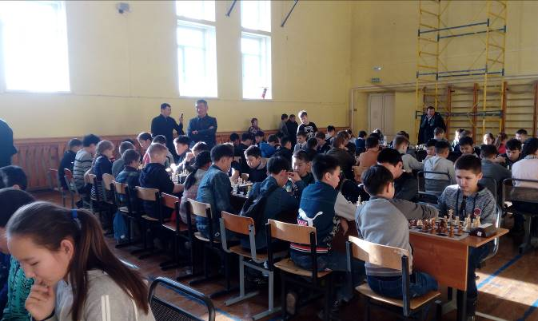

21 декабря 2019г. прошел внутри школьный шахматный турнир МБОУ «Дульдургинская СОШ» в центре «Точка роста».

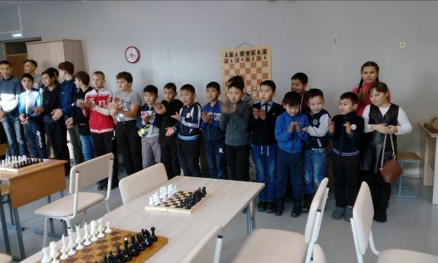

В результате упорных и напряженных поединков выявлены победители:
1-4 классы
1 место - Ульзутуев Очир 4 «г» класс.
2 место – Доржижапов Александр 4 «а» класс.
3 место – Петров Владимир 4 «б» класс.
5-7 классы
1 место – Цыренов Алдар 7 «г» класс.
2 место – Пендюрин Ярослав 6 «б» класс.
3 место – Батомункуев Гунсэн 6 «а» класс.
8-11 классы
1 место – Зайцев Александр 11 «б» класс.
2 место – Шабалов Владимир 8 «б» класс.
3 место – У-Тунгуланов Андрей 8»б» класс.
Девочки
1 место – Дашаева Сарюна 6 «б» класс.
2-3 место – Иванова Анастасия 6 «а» класс.
2-3 место – Гончикова Ажима 5 «г» класс.
Также были поощрены по номинациям:
-«Самый юный шахматист»-Гончиков Чингис 1б класс
-«Перспективный игрок»-Самбуев Доржи 5а класс
- «За волю к победе» -Дондупов Доржи 1б класс

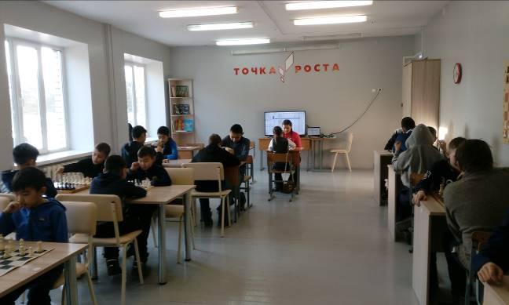

В районном шахматном турнире Кубок «Дома детского творчества» 6 января 2019г.
2 место занял Доржижапов Александр, ученик 4 «а» класса.
3 место занял Астраханцев Даниил ученик 11»б» класса.
3 место занял Ульзутуев Очир, ученик 4 «г» класса;
Гончиков Чингис, обладатель приза по номинации «Самый перспективный игрок», ученик
1 «б» класса.

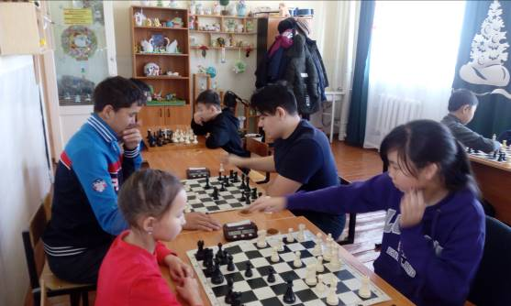

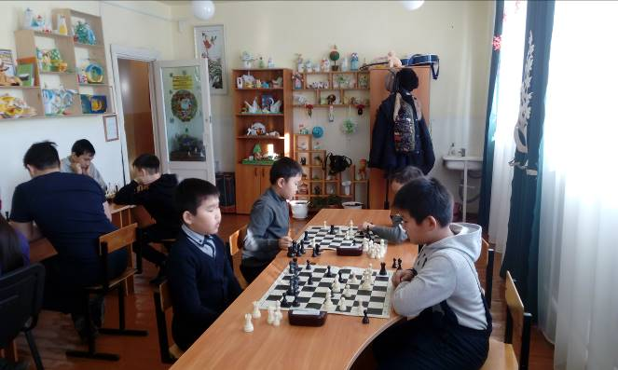

28 января в центре «Точка роста» МБОУ «Дульдургинская СОШ» прошел Всероссийский турнир по шахматам на кубок Российского движения школьников II этап «Региональный».
В связи с внедрением новых методов образовательных технологии, обучение и использование по компьютерной программе в данном турнире использовали компьютеры, соединялись удаленно по интернету команды разных школ Забайкальского края. Было очень увлекательно и интересно, все происходило впервые такое соревнование.

На II этапе «Региональный» команда младшей возрастной группе МБОУ «Дульдургинская СОШ» заняла 4 место.

Состав команды:
- Цыренов Алдар, ученик 7 «г» класса;
- Самбуев Доржи, ученик 5 «а» класса;
- Дашаева Сарюна, ученица 6 «б» класса;
- Гончикова Ажима, ученица 5 «г» класса.

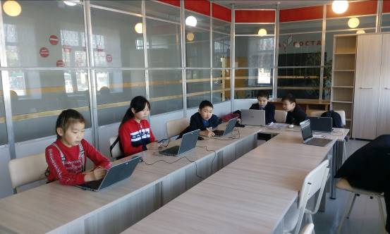

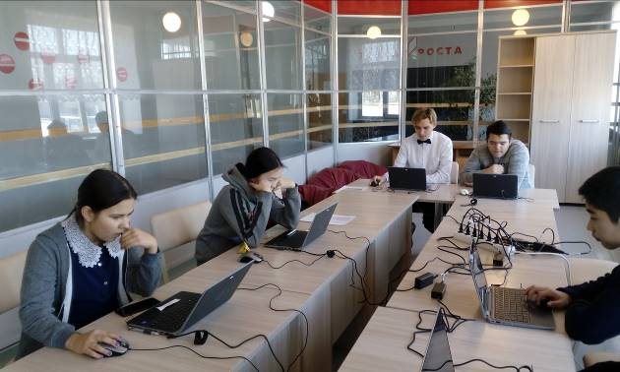

На II этапе «Региональный» команда старшей возрастной группы МБОУ «Дульдургинская СОШ» заняла 6 место.
Состав команды:
- Астраханцев Даниил, ученик 11 «б» класса;
- Зайцев Александр, ученик 11 «б» класса;
- Мижитова Арюна, ученица 8 «б» класса;
- Иванова Анастасия, ученица 5 «г» класса.

1 марта 2020 году в лично-командном первенстве среди сельских поселений МР «Дульдургинский район» по правилам бурятские шахматы «Шатар» команда СП «Дульдурга» заняла 1 место.

В составе команды учавствовали:
1. Найданов С.Ц. – педагог МДОУ «Дульдургинская СОШ».
2. Цыбенов Б.А. – педагог МДОУ «Дульдургинская СОШ».
3. Цыренов Алдар – ученик 7 «г» класса МДОУ «Дульдургинская СОШ».
4. Дашаева Сарюна - ученица 6 «б» класса МДОУ «Дульдургинская СОШ».

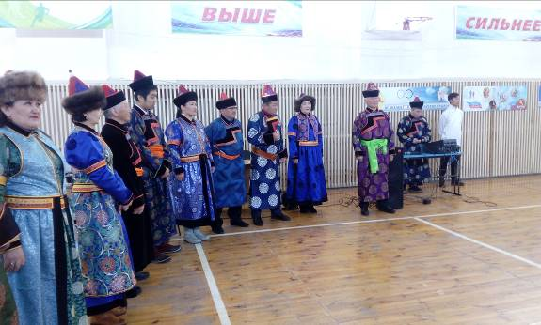

В личном первенстве среди сельских поселений МР «Дульдургинский район» по правилам бурятские шахматы «Шатар» 2 место занял педагог МДОУ «Дульдургинская СОШ» Найданов С.Ц.

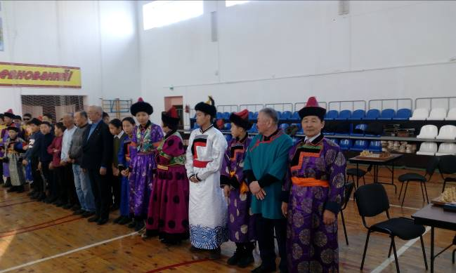

В МДОУ «Дульдульдургинская СОШ» на период дистанционного обучения
шахматный кружок занимались на трех обучающихся онлайн платформах:
1. Шахматышколе.рф
2. www.Chessking.com
3. Lichess.org
А также были отправлены по электронной почте:
1. Шахматные книги, энциклопедия в электронном варианте.
2. Шахматные программы:
- Lucaschess
- Chessmaster
- Рыбка-2.1
-Casparov
3. Энциклопедия «ChissBase-2004», где собрана база сыгранных 2904171 шахматных партий разных стран, начиная с 1560 года до 21 ноября 2004 года.
Это энциклопедия «ChissBase-2004» позволяет открыть по выбору любую шахматную партию, делать анализы и учиться, как играть.
4. База Shatar.pgn (база данных по республике Бурятия).

На сайте «шахматышколе.рф» мы проводли онлайн турниры и обучение. Использовали эту платформу в основном для командной и личной игры.

К примеру мы встречались с игроками следующих команд:

- МКОУ СОШ №11 г.Баксан, Кабардино-Балкарская Республика.
Шуков Демир, Баков Эмир, Долов Астемир, Елегахова Заира, Жалелати Дарриа, Долова Эллина, Тлепшев Али, Бештоева Лена, Мамхегов Радион.

- Филиал МБОУ КСШ Холязинская ОШ (село Холязино) Нижегородская область.
Прохоренко Сергей, Винник Игорь, Малахова Дарья, Сорокина Арина, Блюм Алексей, Афаринов Михаил, Прохоренко Вероника, Худошина Дарья.

- МБОУ Гимназия №5 г.Кызыл Республика Тыва
Салчак Аюш, Бырынай Айыс, Оюн Саюди, Ондар Вилена.

- МАОУ СШ №26 г.Хабаровск, Хабаровский край.
Воеводина Полина, Силаева София, Ченту Дмитрий, Прокофьев Эдуард, Падалка Елизавета, Силаева Зоя, Ахатов Егор, Шершнев Максим.

- МАОУ СОШ №90 г. Златоуст Челябинская область.
Шепелева Анна, Бурылов Александр, Шабанов Богдан, Коновалова Софья, Канавец Варвара, Шафиков Максим, Волков Никита, Несоленая Наталья, Кузницова Елизавета.

- ГБОУ школа №423 г.Москва.
Кухначев Дмитрий, Марусов Макар, Полищук Елизавета, Потапкина Кира, Зудов Михаил, Болгов Дмитрий, Зенкина Анна, Аныгина Надежда.

На сайте «www.ChessKing.com» использовали платформу в основном для изучения нового материала, решали различные задания и задачи. В этом сайте на сегодняшний день регистрированы шахматисты с начинающего уровня до 2258 (уровень кандидата в мастера спорта). Можно выбрать игрока по усмотрению с разными рейтинговыми коэффициентами.
На этой платформе занимались в основном обучением.
Здесь идет обучение шахматам от простого к сложному;
Темы для занятий проводимые со школьниками:
- Ваш первый ход.
- Характеристика доски:
Нотация.
Особенности фигуры короля.
Мат.
Пат.
Вечный шах.
Краткая нотация.
Сравнительная ценность шахматных фигур.
Дополнительные правила.
- Простейшие окончания.
- Как начинать партию.
- Дебют.
- Миттельшпиль.
-Типовые комбинации.
- Элементы позиционной игры.
- Эндшпиль.
- Шахматная композиция.
- Короткие партии и ловушки.
- Как использовать ошибки соперников.

На платформе «Lichess.org» ученики изучали трансляции играющих партий на разных турнирах внутри страны и мира, учились анализировать партии, на компьютере для дальнейшего изучения сохраняли партии знаменитых шахматистов для детального изучения. Есть возможность учить основы шахмат, решать различные шахматные задачи, создать игру в разных вариантах и сыграть с другом или с программой на компьютере.
В период обучения участвовали и играли 40761 шахматистов на платформе «Lichess.org» . Можно было любую шахматную партию открыть и смотреть, как играют опытные мастера и тем самым набирали мастерство в шахматной игре. Была возможность школьнику участвовать в игре.

Комплексная программа «Lucas Chess» особенно интересно для начинающих шахматистов. Компьютер дает возможность выбирать для них соперников соответствующего уровня. В этой программе решали задачи и упражнения на темы:
- Единственные ходы для победы.
- Единственные ходы для уравнения.
- Маты в партиях в 1 ход, в 2 хода, в 3 хода, в 4 хода, в 5 ходов, в 6 ходов, в 7 ходов,
в 8 ходов, в 9 ходов.
- Маты из базы данных FICS.
- Маты от Eduardo Sadier 145 307 позиций мат в 2 хода.
- Пешечные окончания.
- Различные позиции от Joaquin Alvarez.
- Техника от Michele Tumbarello.
- Упражнения шахматной школы UNED.
- Эндшпили от Rui Grafino.
- Эндшпили от Victor Peres.
- Задачи на поиск мата.
- Найти лучший ход.

Проводили соревнования с игроками.

Проводить практические занятия эффективно было в многодетных семьях:

- Семья Гончиковых:
Чингис – 1 «б» кл.
Оксана – 3 «б» кл.
Ажима – 5 «г» кл.
Батор – 10 «а» кл.
- Семья Дашаевых:
Сарюна – 6 «б» кл.
Батор – 4 «а» кл.
Арюна – 4 «а» кл.
- Семья Астраханцевых:
Кирилл – 2 «б» кл.
Даниил – 11 «б» кл.
- Семья Зайцевых:
Артем – 2 «б» кл.
Александр – 11 «б» кл.
- Семья Ешидоржиевых:
Тимур – 5 «а» кл.
Сарюна – 5 «а» кл.
- Семья Ульзутуевых:
Очир – 4 «г» кл.
Ринчин – 2 «г» кл.
- Семья Нимаевых:
Дугар – 4 «б» кл.
Батор – 2 «г» кл.
- Семья Ошоровых:
Саян – 6 «а» кл.
Дугар – 4 «а» кл.
- Семья Дондуповых:
Доржи – 1 «б» кл.
Даши – 3 «б» кл.
- Семья Гомбожаповых:
Одияна – 2 «б» кл.
Максар – 4 «б» кл.

Директор школы Моритуев Болот Баирович, завуч по учебной работе (руководитель «Точки Роста») Цыбикова Дарима Аркадьевна постоянно уделяли внимание работе кружка и помогали во всех вопросах.
Так, занятия кружка проводились в светлом, просторном помещение, хорошо отапливаемом зимой. Кружок имел все условия для занятий: хорошее помещение, инвентарь, документацию.
Оценивая работу шахматного кружка можно сказать, что занятия по шахматам и шашкам понравились детям и эту работу необходимо проводить и в будущем 2020-2021 учебном году.
Занятия по шахматам и шашкам способствуют развитию мышления у детей, творчеству, повышению интеллекта, полезному проведению досуга.

Отчет о работе шахматного кружка за 2019-2020 учебный год
составил педагог шахматного кружка Найданов С.Ц.

